ГБУ Информационно-методический Центр Красносельского района
Санкт-Петербурга

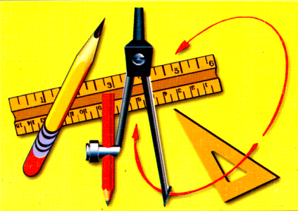
ПРОГРАММА
мастер – класса для учителей технологии (технического труда)
Красносельского района Санкт-Петербурга по теме:

«Составление технологической карты»

Дата проведения: 14октября 2019 года
Место проведения: ГБОУ школа № 291
Адрес проведения: ул. Маршала Захарова,
дом 16, к. 4
Начало: 16.00

Участники мастер-класса: учителя технологии (технического труда) ОУ района
Цель проведения мастер-класса: повышение профессионального уровня учителей технологии (технического труда).

Время | Мероприятие | Место проведения |  | Ответственный
15.30-16.00 | Регистрация участников
16.00–16.05 | Приветственное слово участникам мастер-класса |  | Мастерские  I этаж |  | Турова Марина Геннадьевна, методист ИМЦ
16.05-16.20 | Мастер-класс: "Составление технологической карты" |  |  |  | Кузьмин Виктор Анатольевич,  учитель технологии,  педагог доп.образования
16.20-16.50 | Практическое занятие: "Составление технологических карт цилиндрической и плоской деталей" |  |  |  | Кузьмин Виктор Анатольевич,  учитель технологии,  педагог доп.образования
16.50-17.05 | Подведение итогов мастер - класса. Диагностика эффективности проведенного мероприятия. |  |  |  | Турова Марина Геннадьевна, методист ИМЦ

Методические материалы, выданные участникам мастер-класса на электронных и бумажных носителях:

- Образцы технологических карт.
- Инструменты для выполнения графических работ.

